可回收

主要包括[废纸](https://baike.baidu.com/item/%E5%BA%9F%E7%BA%B8)、塑料、[玻璃](https://baike.baidu.com/item/%E7%8E%BB%E7%92%83/287)、金属和[布料](https://baike.baidu.com/item/%E5%B8%83%E6%96%99)五大类。

[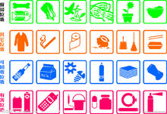](https://baike.baidu.com/pic/%E5%9E%83%E5%9C%BE%E5%88%86%E7%B1%BB/2904193/0/8c1001e93901213f2b29917554e736d12f2e9505?fr=lemma&ct=single)垃圾分类标志

废纸：主要包括报纸、期刊、图书、各种包装纸等。但是，要注意纸巾和厕所纸由于水溶性太强不可回收。

塑料：各种塑料袋、塑料泡沫、塑料包装、一次性塑料餐盒餐具、硬塑料、塑料牙刷、塑料杯子、矿泉水瓶等。

玻璃：主要包括各种玻璃瓶、碎玻璃片、镜子、暖瓶等。

金属物：主要包括易拉罐、罐头盒等。

布料：主要包括废弃衣服、桌布、洗脸巾、书包、鞋等。

这些垃圾通过综合处理回收利用，可以减少污染，节省资源。如每回收1吨废纸可造好纸850公斤，节省木材300公斤，比等量生产减少污染74%；每回收1吨塑料饮料瓶可获得0.7吨二级原料；每回收1吨废钢铁可炼好钢0.9吨，比用矿石冶炼节约成本47%，减少空气污染75%，减少97%的水污染和固体废物。

不可回收

[**厨余垃圾**](https://baike.baidu.com/item/%E5%8E%A8%E4%BD%99%E5%9E%83%E5%9C%BE)

包括剩菜剩饭、骨头、菜根菜叶、果皮等食品类废物。

[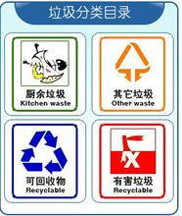](https://baike.baidu.com/pic/%E5%9E%83%E5%9C%BE%E5%88%86%E7%B1%BB/2904193/0/d7c9ca3fe319f3fe7c1e716e?fr=lemma&ct=single)垃圾分类目录

经生物技术就地处理堆肥，每吨可生产0.6~0.7吨有机肥料。

**其它垃圾**

包括除上述几类垃圾之外的砖瓦陶瓷、渣土、卫生间废纸、纸巾等难以回收的废弃物及果壳、尘土。采取卫生填埋可有效减少对地下水、地表水、土壤及空气的污染。

事实上，大棒骨因为“难腐蚀”被列入“其它垃圾”。玉米核、坚果壳、果核、鸡骨等则是餐厨垃圾。

[**卫生纸**](https://baike.baidu.com/item/%E5%8D%AB%E7%94%9F%E7%BA%B8)

厕纸、卫生纸遇水即溶，不算可回收的“纸张”，**类似的还有陶器、**[**烟盒**](https://baike.baidu.com/item/%E7%83%9F%E7%9B%92)**等**。

**餐厨垃圾装袋**

常用的塑料袋，即使是可以降解的也远比餐厨垃圾更难腐蚀。此外塑料袋本身是可回收垃圾。正确做法应该是将餐厨垃圾倒入垃圾桶，塑料袋另扔进“可回收垃圾”桶。

**果壳**

在垃圾分类中，“果壳瓜皮”的标识就是花生壳，的确属于厨余垃圾。家里用剩的废弃食用油，也归类在“厨房垃圾”。

**尘土**

在垃圾分类中，尘土属于“其它垃圾”，但残枝落叶属于“厨房垃圾”，包括家里开败的鲜花等。

**有毒有害垃圾**

含有对人体健康有害的[重金属](https://baike.baidu.com/item/%E9%87%8D%E9%87%91%E5%B1%9E)、有毒的物质或者对环境造成现实危害或者潜在危害的[废弃物](https://baike.baidu.com/item/%E5%BA%9F%E5%BC%83%E7%89%A9)。包括电池、荧光灯管、灯泡、水银温度计、油漆桶、部分家电、过期药品、过期化妆品等。这些垃圾一般使用单独回收或填埋处理。

一般生活垃圾分类及收运处理方法及指导

目前,根据国家建设部《城市生活垃圾分类及其评价标准》,城市生活垃圾分为六类,它们分别是:可回收物、大件垃圾、可堆肥垃圾、可燃垃圾、有害垃圾以及其他垃圾,具体内容如下表2-2所示。北京市公共场所垃圾大多分为可回收垃圾与其他垃圾两类,住宅小区内大多分为可回收垃圾、餐厨垃圾与其他垃圾三类。 如图，垃圾分类表：

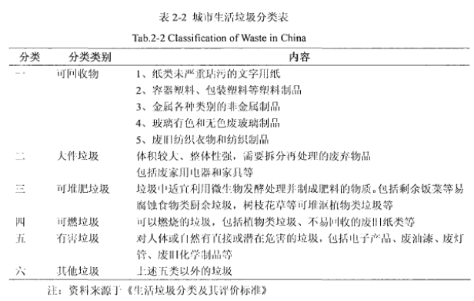

前言部分：

国内外研究现状 《西安城市生活垃圾实施。。。》1.2

《城市生活垃圾减量与资源管理化》